Федеральное государственное образовательное бюджетное

учреждение высшего образования

**«Финансовый университет при Правительстве Российской Федерации»**

**(Финансовый университет)**

Колледж информатики и программирования

**ОТЧЁТ**

**По лабораторной работе**

**№6**

Студент: Солнцев Мирослав Евгеньевич

Дисциплина/Профессиональный модуль: Инфокоммуникационные системы и сети

Группы: 3ПКС-320

Преподаватель

Сибирев И.В.

Оценка за работу:_______

**Москва – 2023г.**

**Цель работы:**

Изучить возможности роутера на сайте администрирования

**Задание:**

Подключиться к роутеру Keenetic City-6090

Выйти на сайт администрирования роутера 192.168.1.1

Логин: admin

Пароль: admin

Изучить возможности роутера

Заблокировать доступ одногруппнику в интернет,

к Wi-Fi и на определенный сайт, по отдельности

Выяснить радиус покрытия.

Вернуть настройки к предыдущим

Написать отчет

**Ход работы:**

1.Подключился к роутеру Keenetic City-6090 и вышел на сайт администрирования роутера 192.168.1.1

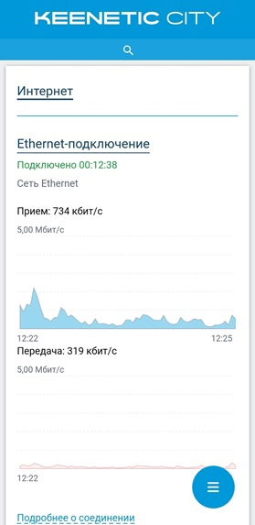

2.Изучил возможности роутера:

Администратор может просматривать устройства, подключенные к роутеру, может заблокировать доступ в интернет через эту сеть или заблокировать доступ на определённый сайт. Также можно повышать, либо же понижать мощность сети и отслеживать скорость передачи

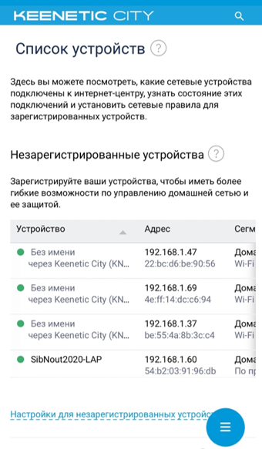

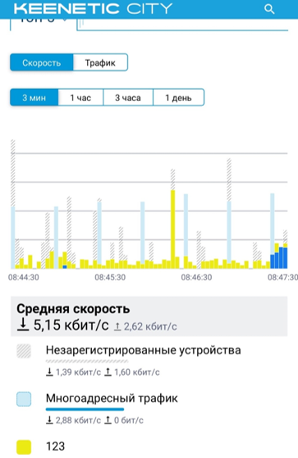

3. Заблокировал доступ одногруппнику в интернет,

к Wi-Fi и на определенный сайт, по отдельности

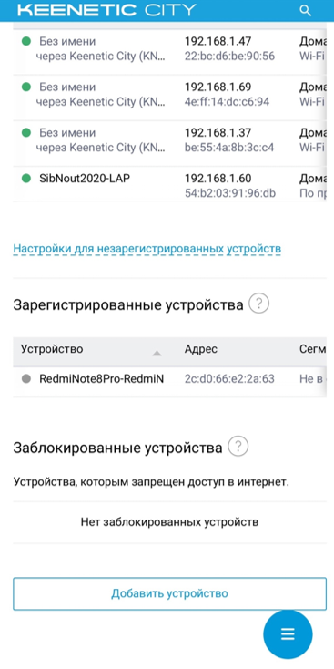

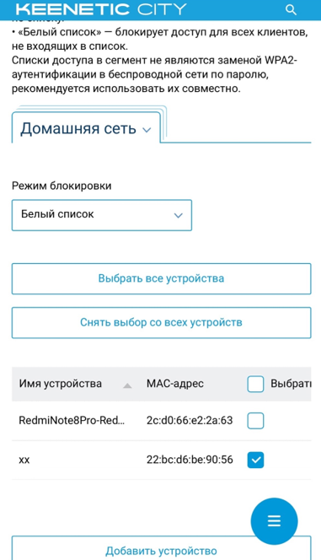

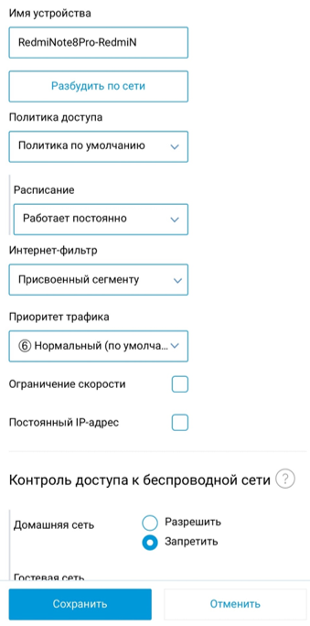

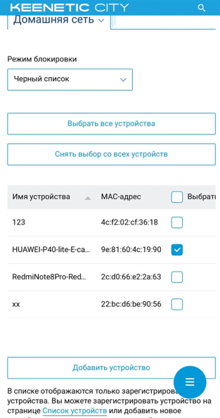

4. Узнал радиус покрытия. Он составил около 20 метров в здании.

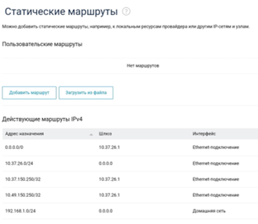

5. Вернул настройки к изначальному виду

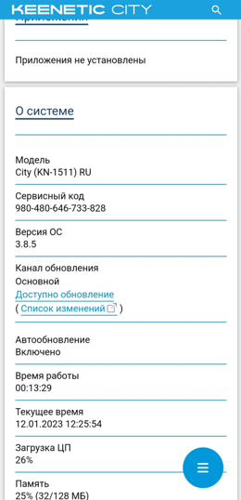

Вывод: Изучил возможности роутера, узнал о возможностях администратора (Администратор может просматривать устройства, подключенные к роутеру, может заблокировать доступ в интернет через эту сеть или заблокировать доступ на определённый сайт. Также можно повышать, либо же понижать мощность сети, отслеживать скорость передачи) и побыл в роли администратора сети.